

本科毕业设计（论文）

可创建自定义主题的个人博客系统

学 院 艺术与设计学院
专 业 数字媒体技术
年级班级 2016级（1）班
学 号 3216007870
学生姓名 李薇
指导教师 莫春柳

2020年5月

可创建自定义主题的个人博客系统

李薇

艺术与设计学院

摘 要
基于对市面上大多数博客平台的调查，现阶段的博客平台主要分为两大类：一类是可快速创建个人博客，但可自定义的主题元素少，像csdn、掘金；另一类是可配置自定义主题，但门槛较高，一般需要有开发基础的人配置，像wordpress、hexo。本平台结合以上两点，既能快速创建个人博客，又有多种自定义主题元素供用户选择，前端的开发模式采用了vue.js + node.js + express + mongodb。
本文主要以squarespace作为设计元素参考对象而制作出的以可自定义主题为主的个人博客系统。论文首先针对博客所选技术方向深入剖析，研究“是什么”、“为什么”这两个方面，最后以“怎么做”为主，详细介绍了本博客的实现方法和开发结果。

关键词： vue.js框架 nodeJS express MongoDB 自定义主题 个人博客系统

Abstract

Based on the survey of most blogging platforms in the market, the current blogging platforms are mainly divided into two categories: one is the rapid creation of personal blog, but can be customized theme elements, such as CSDN, nuggets; The other category is configurable custom themes, but the threshold is higher, generally need to have a development base of people like wordpress, hexo configuration. Combined with the above two points, this platform can not only quickly create a personal blog, but also have a variety of custom theme elements for users to choose from. The front-end development mode adopts vue.js + + node.js + express + mongodb.
In this paper, squarespace is used as the reference object of design elements to create a personal blog system with customizable themes. This paper firstly analyzes the technical direction of the blog in depth, and studies the two aspects of "what is" and "why".
Key words：vue.js framework nodeJS express MongoDB Custom theme Personal blog system

目录
1 绪论 1
1.1课题研究背景 1
1.1.1 博客介绍 1
1.1.2 Vue.js框架介绍 1
1.2 研究意义 3
1.3 国内外课题研究现状与研究方法 4
1.3.1个人博客系统的研究概况 4
1.3.2 课题的研究方法 5
1.4 论文主要结构 5
2 平台开发所选技术及原因 6
2.1 PC端前台技术Vue.js框架分析 6
2.1.1 平台特点 6
2.1.2 传统网页开发的弊端 6
2.1.3 选择vue.js框架的原因 7
2.2 后台技术node.js分析 7
2.2.1 node.js介绍 7
2.2.1 选择node.js的原因 7
3 平台产品定位与设计 9
3.1 产品定位和设计理念 9
3.2 程序设计 9
3.2.1 用户需求设计 9
3.2.2 界面设计 10
3.2.3功能模块设计 3
3.2.4后台和数据库设计 3
4 程序开发实现 6
4.1 PC端平台实现 6
4.1.1 工程目录 6
4.1.2 路由表 7
4.1.3 模块的封装 8
4.1.4 登录和权限验证的实现 9
4.1.5 自定义模块的实现 10
4.2 后台程序实现 14
4.2.1 后台项目目录 14
4.2.2 服务器的初步搭建 15
4.2.3 中间件的设置 16
4.2.4 处理用户请求 16
4.2.5 通知处理 17
4.3 数据库实现 18
4.3.1 Mongodb的连接 18
4.3.2 设置schema规范 19
4.3.3 数据对象的操作 20
4.3.4 Gridfs模块的实现 21
总结 22
参考文献 23
致谢 24

1 绪论

1.1课题研究背景

1.1.1 博客介绍
博客是英文词blog中文翻译的外来语，是WebLog的缩写，在台湾地区也称部落格，是随web2.0时代、多媒体以及信息化时代蓬勃发展的产物之一。自1994年创建以来，博客从当时仅仅以撰写和记录个人经历和经验为主的公开或者私密的网络日志的个人博客到现在的以时尚、美食、旅游、政治、商业为主的博客，博客成了当代大众文化传播的重要途径。人类社会从没有实现过像当今时代的大规模交流，我们可以远隔重洋与数万里外的朋友对话，也可以发布网贴瞬间让世界各地的人们所关注[]。特别是在这个思想开放和知识共享的年代，个体在不断思考并探索知识和思维的高度和宽广度，渴望展示着自己的独特魅力和风采的同时，也渴望着在同一片呼吸共同体下人与人之前能更加自由开放地交流。但是在这个信息化日渐爆炸的时代，要在众多茫茫巨大的数据中获取自己想要的知识，梳理总结杂乱无章的知识块，分类成册，并能快速地找到就显得格外重要。而个人博客便是这个重要的载体之一，多媒体地迅速发展让人们也可以使用文字、图像、音频、视频等不同的内容形式展示博客的多姿内容。blogger即博主可以在自己擅长或者喜欢的领域或者某一公共领域自由地论述观点，树立某一领域的权威影响力，甚至是跟五湖四海的陌生人建立联系，分享自己的看法，所谓所思即所得，说的就是博客的特点。而博客下的评论也可以使观点往多角度发展，使博客内容更加饱满丰富。访客只要要留心你的Blog，就能知道你的最新动向。

1.1.2 Vue.js框架介绍
Vue.js框架被称为用于搭建用户界面的渐进JavaScript框架，它能满足双向数据绑定、指令、插件化等功能特性，已渐渐成为了前端开发者甚至是后台人员必备的一项技能了。Vue 的核心库以view界面层为关注点，不仅通俗易懂，而且还便于与第三方库或者既有项目集成。
Web技术发展飞速，一个大型且完整的web网站项目是所有团队组织展示文化或者宣传产品的刚需，然而其成百成百的页面构造，特别是早期前后端没有分离，html与JavaScript的混合让网站维护人员的维护成本加大。因此Web开发者需要一种能让前端与后端两者界限分离、html和JavaScript互藕性低的框架来解放他们的双手，更专注与项页面逻辑的开发，标志着前端的工程化框架的三大框架AngularJS、React、Vue.js也就随时代潮流应运而生了。
纵使vue正式发布时间晚于前两个框架，但是这并不妨碍他迅速成名的功绩，到目前为止github上显示的收藏人数已高达157k，远高于react收藏人数的144k和angular.js的59.6k，贡献人数也已达289人，在谷歌趋势中，搜索关键词“前端框架”，其相关主题中vue.js也稳居第一位。
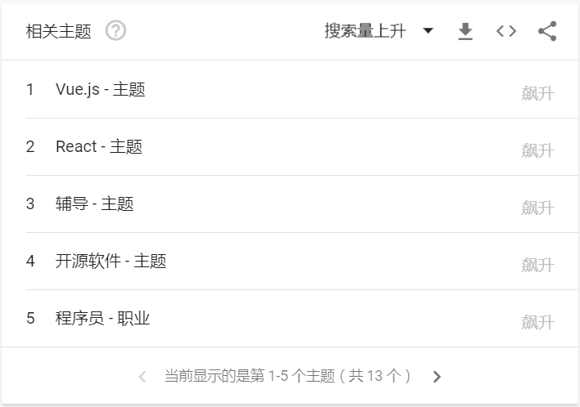
图1.1 谷歌趋势的关键词“前端框架”搜索结果
Vue采用了一种较为妥当的解决方案——MVVM模式，M即model数据模型、V即View 视图、C即Controller 控制器。MVVM模式允许通过双向绑定，自动同步数据。 View和Model之间通过ViewModel进行交流，彼此并没有直接联系。 由于Model和ViewModel之间的交互是双向的，因此View数据中的更改将同步到Model中，并且Model数据的更改将立即反映在View上，如此一来以确保视图和数据的一致性[]。
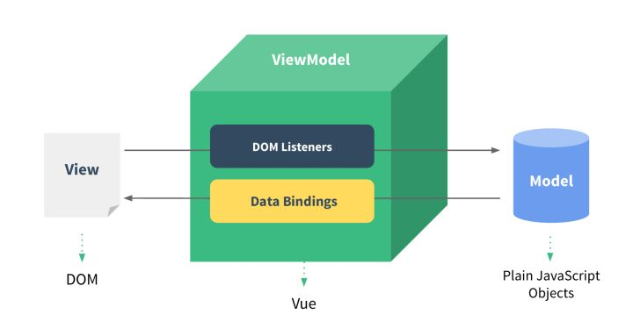
图1.2 vue.js框架中View层与Model层的内部操作形式
开发者往往只需要关注数据的变化，不需要手动操作更新DOM，即可完成页面的渲染，从而简化了web前端开发过程，降低了开发难度，提高了前端开发效率。再加上vue本身自带的虚拟DOM机制，JS对象在内存中的操作速度更快，更新完成后，将最终的JS对象映射到实际的DOM中，并将其交给浏览器来解决浏览器的性能问题[]。
Vue采用的MVVM模式不仅能让前后端完美分离，html与js的耦合度低，其采用的组件化的处理模式也让开发者能开发出多功能、多可用、多兼容的模块，开发出可维护、可复用、可测试的模块，避免了重复造轮子的麻烦。

1.2 研究意义
近几年vlog以其内容简短精悍，信息直截了当、表现丰富有趣，成为了当代青年的记录生活、表达个性最为主要的方式。vlog是一个种以视频为形式的博客(video blog)，它是以文本、图像和音频的内容形式为主，让用户能快速轻松的了解所发之事。它的主要功能是记录生活。制作人以自己为主角，像日记一样，用视频记录自己的生活经历下来。之后，通过剪接和剪辑，加上字幕和音乐，制作个人生活录像[]。
在这个知识和信息碎片化流行的年代，vlog确实魅力无限，但是这并不代表用文字和图片来记录的文章在逐渐退出流行舞台，中华文化博大精深，文字是无可替代的传承载体，文章也成了作者思想表达的一种重要方式，而博客记录着的，正是代表着博主的心路历程不断成长和强大的过程。特别是伴随着各种技术的发展，搭建一个具有个人特色的博客也成了网络者心心向往之事，专属的个人博客是展示自己个人魅力或者专业技能的重要方式。
市面上能帮助搭建博客的平台很多，例如WordPress，又或者是直接帮你搭建好的如csdn等，但是前者是需要一定的基础编程知识才能更换自己喜欢的主题，对于普通用户非常不友好，而后者虽然能一键搭建，但是界面主题要么无法更改，要么主题限制多，无法自由切换或者更换自己喜欢的主题。因此，能开发出一款以用户需求为中心，能自定义主题的个人博客系统的就显得格外重要。
本系统开发的方向主要针对于在满足用户个性化定制博客界面元素的需求的同时，提供多种最基础、简洁的界面的操作，让用户能自由轻松地加入自己喜欢的界面元素模块，一键生成专属博客。该系统完全使用了web前端技术作为构建方式。交互界面使用vue框架为主，这是一个简单、轻量级的渐进框架，它可以在声明式呈现(视图模板引擎)的基础上，通过添加组件系统、客户端路由、状态管理来构建一个完整的框架，这些模块相互独立，你可以根据核心模块选择任何其他组件，不一定全部集成在一起[]。因此，它非常适合做小型网站开发。对于后台服务器，则使用Node.js环境。node.js是一个基于服务器端的但是是以Javascript作为运行环境的语言,它建立在chrome的V8引擎,基于事件驱动、非阻塞I / O模型为特性,充分利用操作系统提供的多任务执行的异步I / O，因此非常适合作为Web应用程序的服务器环境[]。数据库使用MongoDB，它基于分布式文件存储，通常可以存储更为繁杂的数据类型。所支持的基于文档的查询语言也非常强大。Mongodb-GridFS这个重要模块可以持久地存储大文件，在日常生活中，图像或视频的数据大小往往非常大，我们可以使用Mongodb-GridFS子模块来管理这些文件，这些特性不仅提高了存储效率，而且为数据建模带来了极大的灵活性[]。
本系统的开发以web流行的前端技术为主，保证系统生命力的持久的同时，不断提升系统的各项性能。设计也将以用户体验为中心，打造出界面简洁美观，操作简单易上手，交互性强、定制自由度高的产品。

1.3 国内外课题研究现状与研究方法

1.3.1个人博客系统的研究概况
早期的blogger要搭建自己的博客，往往需要一系列复杂的流程才能完成，选购域名、主机和服务器、配置服务器环境、DNS设置、搭建数据库，部署类似hexo、WordPress等的博客引擎…，门槛非常高，如今，越来越多的第三方博客网站出现例如简书、csdn、掘金，普通用户只需注册即可下笔书写博文，十分简单高效。Web2.0时代的到来，用户需求和体验成为关键，为了满足个性化主题的设置，各种引擎如雨后春笋，提供了丰富多彩的主题选项，满足了大众的个性需求。当然，个性化虽然出众，但是一定的时间成本和技能成本也是必要消费，例如一种国内外都流行但是有些折腾的搭建方法是选择Github Pages来作为建站服务。他是完全免费的，用户不需要自己购买和配置服务器，使用别人开发的插件就可轻松搭建专属博客，这些网上都有丰富的资源供君任选;您可以使用静态模板系统来更改自己的接口主题，例如基于Ruby的Jekyll、基于Node的Hexo、基于Go的js、基于Python的Hugo，基于Python的Pelican、更加人性化的Gridea，他们也在各自的基础上实现了更多的功能，如分析统计、搜索、评论系统、广告、分享系统等[]。
网络上更多的用户他们既没有编程基础，也没有足够的耐心和时间成本去慢慢折腾，他们更需要的是一个能快速搭建博客又能自定义主题的平台，因此一个能主题自选，轻松生成专属博客的平台也就有了不错的开发空间和探索意义。

1.3.2 课题的研究方法
本系统在web前端技术开发的基础上，以用户需求和交互体验为主，实现能自定义主题界面的博客平台。基于vue.js框架来构建前端界面、nodeJS环境中的express模块来搭建服务器、MongoDB来搭建数据库，设计并实现出用户注册登录后便能实现浏览、发布、评论博客、个人信息管理、文章分类、搜索、切换主题界面元素包括切换主题色、字体、live2d模型、文章列表布局排列、某些界面模块的展示与否等功能，同时在编辑页面采用富文本编辑器来实现高效多样且美观的文字展示，让用户可以发表高质量的文章。

1.4 论文主要结构
论文的主要结构如下：
- 阐述这个课题的研究背景、内容、价值意义和主要方法
- 在深入探究的基础上，阐述选择的开发技术的理由和优势
- 详细介绍该自定义主题的博客系统的设计和开发过程，界面以及交互功能的设计和完善，关键技术包括使用vue.js框架、node.js环境、mongodb的实现
- 最后通过测评，完成平台的制作

2 平台开发所选技术及原因

PC端前台技术Vue.js框架分析
主要从博客平台特点以及vue.js框架和传统网页技术html+css+javascript对比的角度说明平台选择vue.js框架技术开发的原因。下面先介绍本平台的特点：

2.1.1 平台特点
本博客平台的功能除了能注册、登录、浏览自己和别人的博客以及编辑发布自己的博文外，更多的是提供用户极大地自由去设计自己理想的博客模样，并且在交互上提供一定的舒适性和简易性，让用户能轻松舒适地去改造自己的博客界面。以这样的开发理念来搭建博客平台，势必需要很多的页面都是表单形式或者富文本格式以读取用户的操作进行适当地调整，也难免会有很多插入删除增加修改DOM结构的命令。这时，动态修改执行速度的快慢将直接影响用户的体验。

2.1.2 传统网页开发的弊端
而使用传统网页开发最大的弊端在于javascript对于大型的需要频繁交互的项目的开发时间、维护成本都很高。对于频繁的用户操作，如果你主张无框架手写js，那么你相当于从零出发，不仅要构思整个平台的框架目录，交互逻辑的可行性、代码的易用性，与此同时，还要考虑避免造成变量名冲突，class命名冲突，变量作用域混淆等传统问题、平台对于各个浏览器厂商以及各个移动端平台的兼容性以及安全性，这些都会显著的增加了代码的复杂度。 再者你还需要考虑项目成员们之间的沟通的成本、产品发布后的版本迭代和重构……

2.1.3 选择vue.js框架的原因
使用vue,js框架来开发平台，仅需简单的配置操作就能很好地避免这些问题，让开发者专注于开发自己项目平台的视图层逻辑，更高效地完成任务。我选择vue.js框架的原因如下：
- 易于开发者理解和构建
- 基于MVVM框架，与使用传统web技术查找DOM绑定相比，Vue在视图层和模型层之间的双向绑定方面表现得更好，这使开发人员能够更清楚地了解数据层和表示层的内容。
- Vue框架在使用双向绑定来处理表单交互问题的方面具有天然的优势
- 传统的处理dom的操作十分损耗浏览器资源，而Vue 2.0使用虚拟DOM则避开了这一缺点
- 模块化系统不仅清晰地显示代码目录结构，而且组件相互独立，相互关联，还能传递参数和页面，进行双向通信和绑定。
- Vue不仅可以搭建单单个 Vue 文件进行简单的页面开发，也可以利用配套的脚手架工具vue-cli搭建一整套关于vue的完整系统，快速开始零配置原型开发。让你更高效地开发和管理你的项目。

2.2 后台技术node.js分析

2.2.1 node.js介绍
Node.js 使用了 Chrome V8 引擎，具有非阻塞，事件驱动I/O等特性，从而让高并发在的轮询和comet构建的应用中成为可能。所谓的非阻塞意味着当服务器接收请求,并将请求传递给其他进程时,它不会等待数据库返回结果后才去接受下一个请求，阻塞服务器,而是继续像一个循环后接收下一个请求,当有一个响应,它会停止接收请求并返回请求,等等。事件驱动是什么?简单地说，就是通过监控事件的状态变化来进行相应的操作,为快速构建易于扩展的网络应用程序提供了方便的条件。

2.2.1 选择node.js的原因
Node.js是一款以javascript作为开发语言的后端系统，使用了统一的异步和回调的事件驱动，可以让前端开发人员快速上手做后端设计。其优点如下
- 基于v8引擎、运行速度极快
- 事件驱动、非同步编程、非阻塞特性，专为网络服务而设计。
- 在相对低耗用下能有高性能和满负载能力，中间层资源丰富。
- 轻量高效
因此Node非常适合如下情况：在响应客户端之前会有很高的流量，但所需的服务器端逻辑和处理不会很多。本平台所需的后台逻辑基本就是接收请求，返回的数据中大部分属于大流量数据如图片、富文本、视频等。因此，这也正是本平台选择node.js作为后端语言的原因。

3 平台产品定位与设计

3.1 产品定位和设计理念
本平台是一款基于vue.js框架的可自定义界面设计的交互博客产品，致力于将固有化打破，只与用户为主，将“服务”体系植入于产品中，提供灵活的建站属性，给用户高质量的展现，所见即可编辑预览展示，让互动智能化和简单化，即使你没有任何编程基础。因此本平台的一个集中的设计理念为：点到为止、恰到好处。尽可能的以用户需求为主，减少多余元素，忠于物质本身的特性，提供极简的设计和舒适的交互体验， 即less is more。

3.2 程序设计

3.2.1 用户需求设计
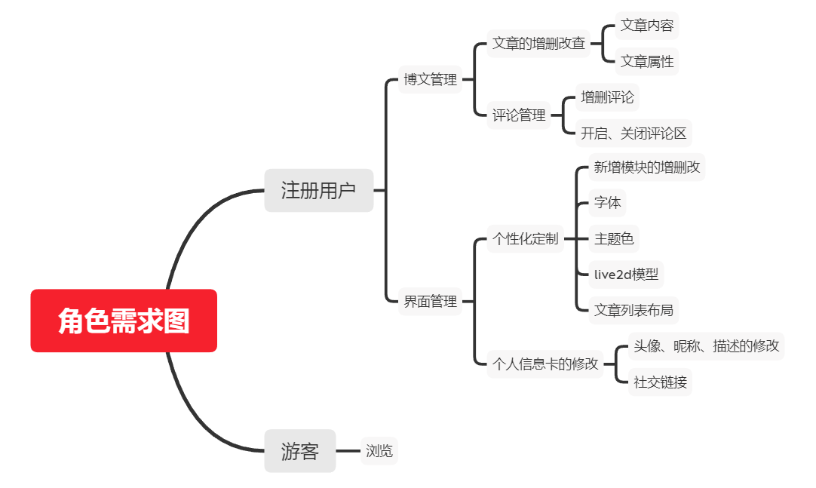
图3.1用户需求设计
本平台涉及的用户包括游客、登录用户，游客只能浏览博客内容和文章；登录用户除了享受游客拥有的权利外，还能发表评论、设置自己的博客界面UI、发布博文。

3.2.2 界面设计
基于市场用户调查，博客的使用人群趋向年轻化，他们在工作之余，乐于记录经验之谈，享受生活、旅游美食、音乐电影内容等艺术文化，对于界面则更倾向于简洁、交互友好且可读性高的设计，因此在本次的博客平台开发中，主要参考了市面上同类网站squarespace的设计，并根据平台的产品定位作出适当地调整，界面主要分为用户注册、用户登录、浏览首页、发布文章、评论、个人信息修改等。

登录注册界面不采用页面路由重新跳转的方式，直接在页面上方跳出登录注册模块，让用户更加方便快捷执行操作。
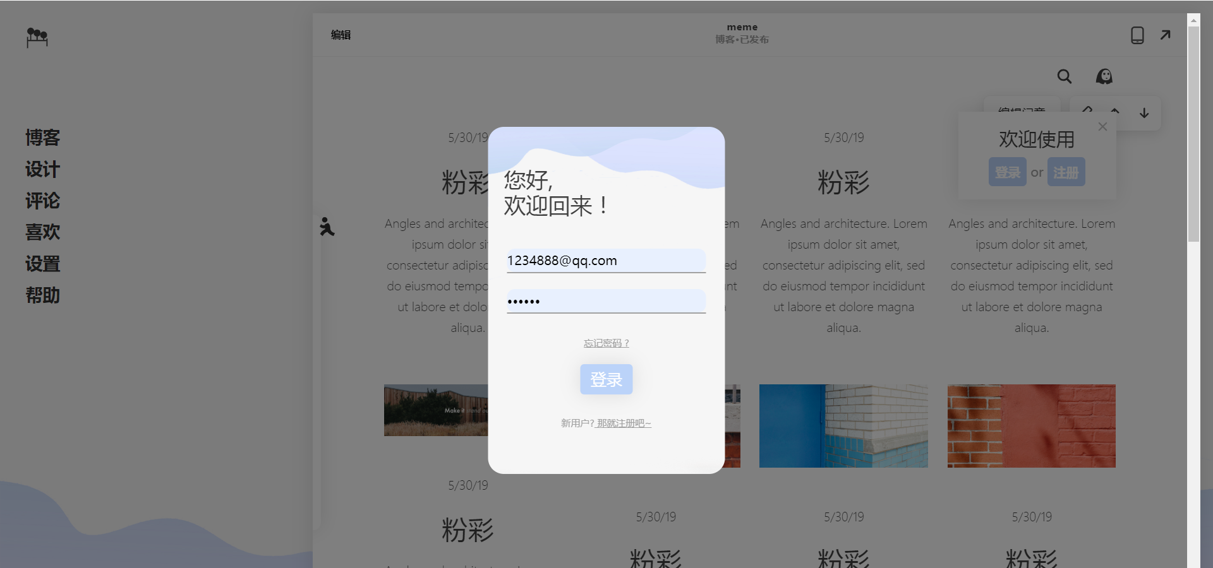
图3.2电脑PC端登陆界面
个人信息界面可显示隐藏在页面的左侧，展示出博主的头像、昵称、描述、共发布的文章、标签、归档以及其他网站的社交链接，都可以直接点击跳转到对应界面。
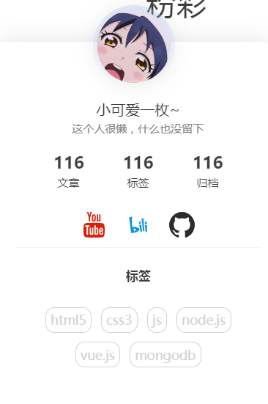
图3.3电脑PC端个人信息界面
用户设置界面在用户登录成功时会展示在左侧，点击右上角的箭头可隐藏设置界面，用户可以浏览、设置、修改、删除博文；可设计博文的字体、颜色、live2d看板娘等；亦可点击编辑按钮直接全屏显示博客，配置模块，设置操作都会在页面即时呈现效果。

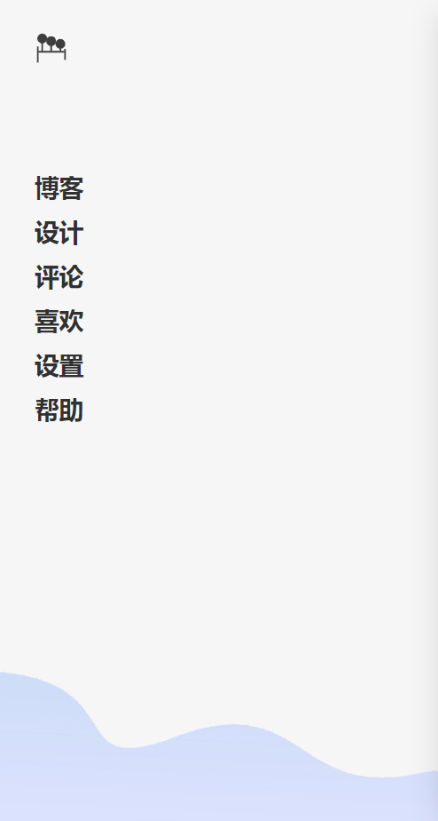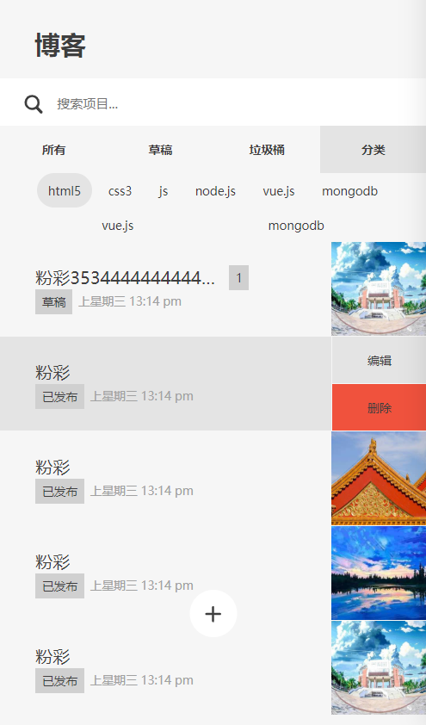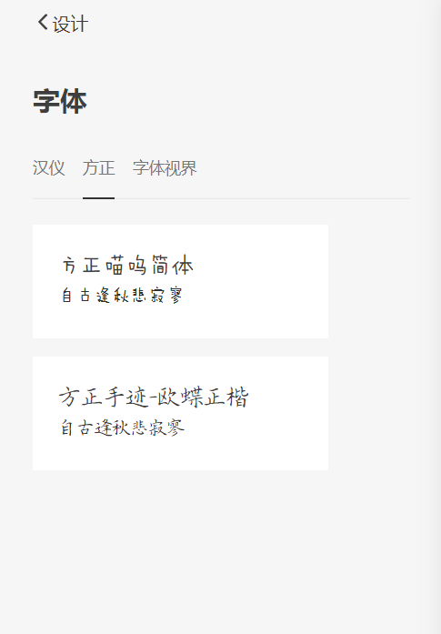

图3.4电脑PC端用户设置界面（局部）
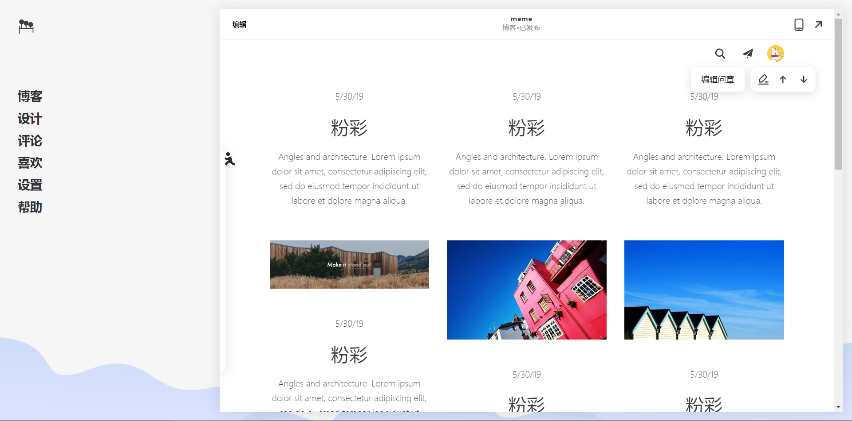
图3.5 电脑PC端用户设置界面（全局）
首页会呈现博文列表，可配置其布局、文本排列、图片位置、列数等，允许增加模块如标题图，插入到对应位置中。

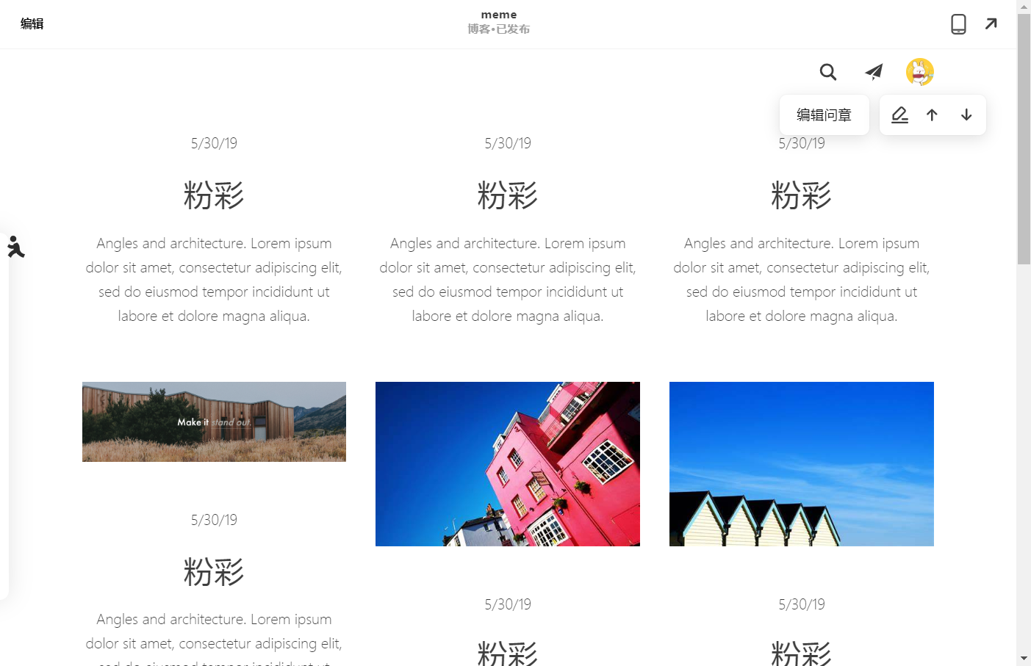
图3.6 电脑PC端首页界面
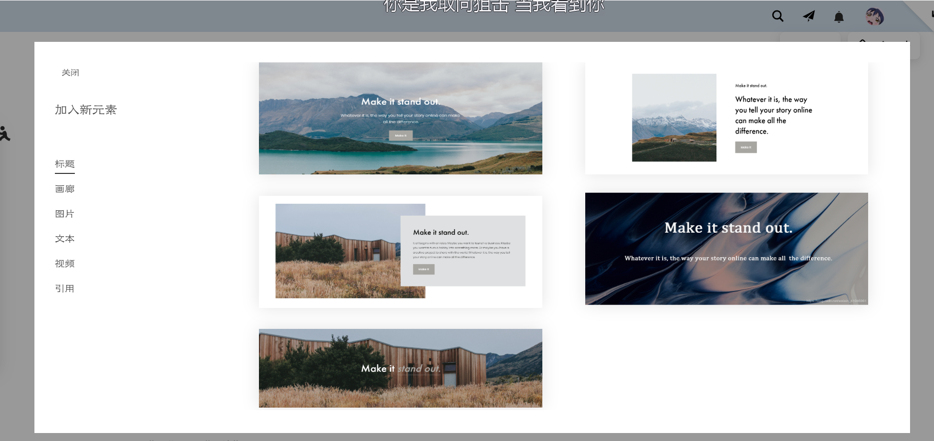
图3.7 电脑PC端增加模块界面
博文编辑时会显示富文本编辑器选择栏供用户丰富自己的博文形式，同时发布时可选择博文属性如是原创还是转载、标签、是否开通评论等。
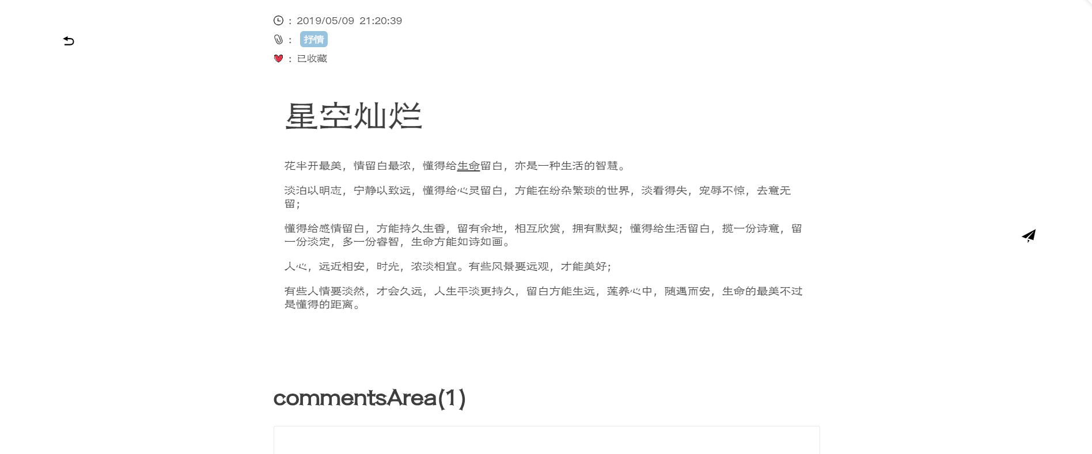
图3.8电脑PC端具体博文界面

3.2.3功能模块设计
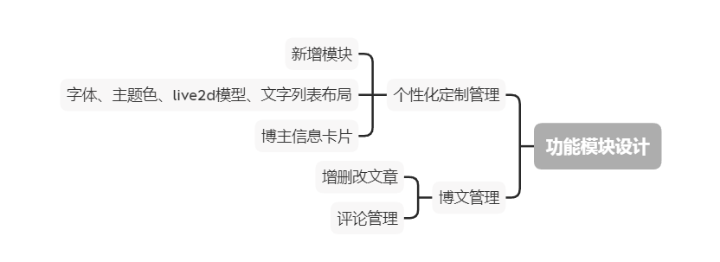
图3.9功能模块设计
平台的功能模块主要包括个性化定制模块、博文管理模块、新增模块。个性化定制下所配置的操作都会在预览页面即时呈现，同时在编辑状态下，预览页面也会有操作接口供用户直接设置，可操作的元素包括博文列表的增删改查、页面字体、颜色、是否显示以及配置live2d看板娘特效等；博文模块包括首页博文列表布局的选择，如单列呈现、双列交叉、网格排列还是瀑布流排列、网格或者瀑布流布局的列数选择、文字的左、中、右对齐、图片是上还是下排列；具体博文的页面富文本编辑使用了tiptap、评论区的留言等。新增模快即可选择类型元素插入到首页对应区域，可供选择的元素包括标题、画廊、文本等。

3.2.4后台和数据库设计
后台使用node.js的express框架来搭建本地服务器以提供对于前台接口请求的响应。分为登录注册、路由和mongodb模块。基于网络请求的无状态性，登录注册模块使用会话中间件session来维护登录状态，因此用户在会话期间不需要重复登录。session在当客户首次访问服务器时，可以保存用户信息，返回携带验证信息的响应。当客户再去访问其他接口时，他们可以确定客户的登录状态，如果验证成功，则返回在session里保存的信息，从而不需要再去数据库中查询，减少请求的浪费。
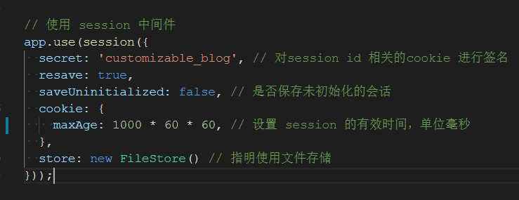
图3.10 session中间件设计
路由收发模块主要是针对前台的路由请求作出对应的操作，返回对应的数据。包括注册登录、获取用户数据和获取博客数据请求等。
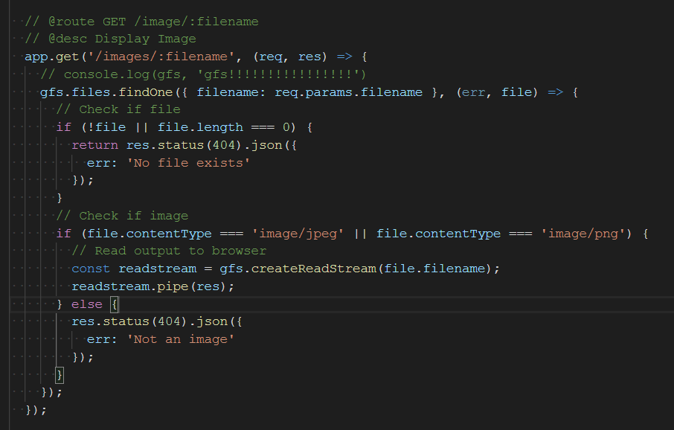
图3.11 路由收发设计
数据库模块使用了MongoDB来储存用户数据，包括用户信息、博客信息、文章、评论数据的存储。
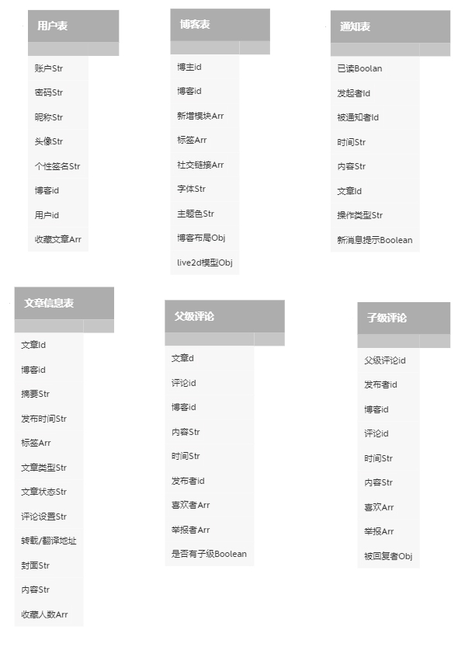
图3.12 数据库表的设计

4 程序开发实现

PC端平台实现

4.1.1 工程目录

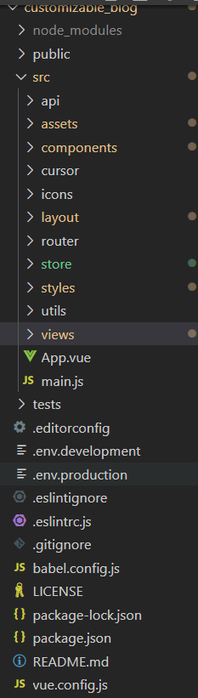
图4.1 PC端项目结构目录
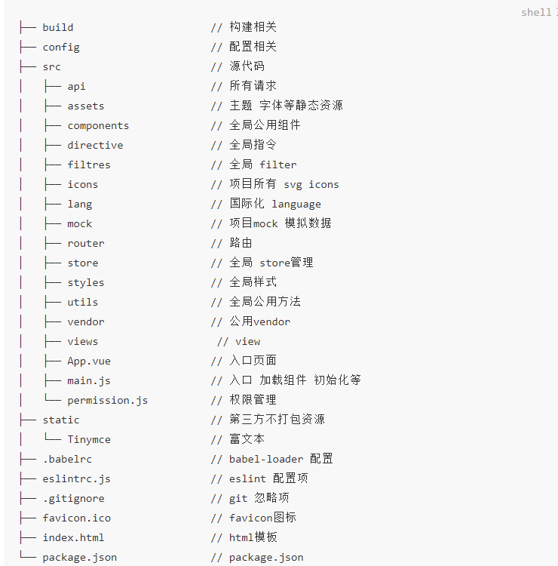
图4.2 PC端项目结构目录解释

4.1.2 路由表
路由表主要包括静态路由和动态路由两部分组成，静态路由只未登录状态下也可以浏览的页面，包括首页、博文页面和错误提示页面。而动态页面是需要用户登录后才会有权限访问，否则就会重定向到错误error提示页面。
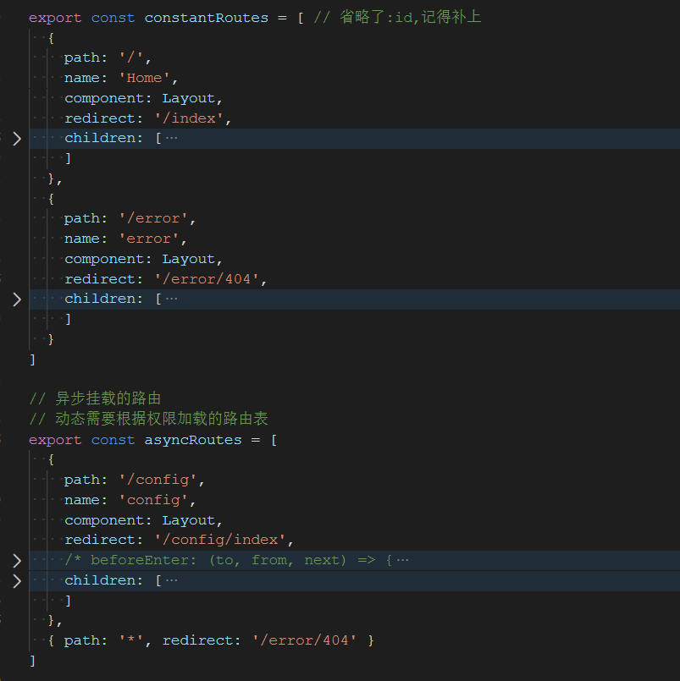
图4.3 PC端路由表

4.1.3 模块的封装
在vue框架中，模块的组合即成为了一个模块，在一个模块里，其模板（html）、逻辑（js）和样式（css）是内部互构的，并且把他们结合在一起实际上使得组件更好的维护。同时vue提供了完整的生命周期钩子供用户执行各种各样的操作。
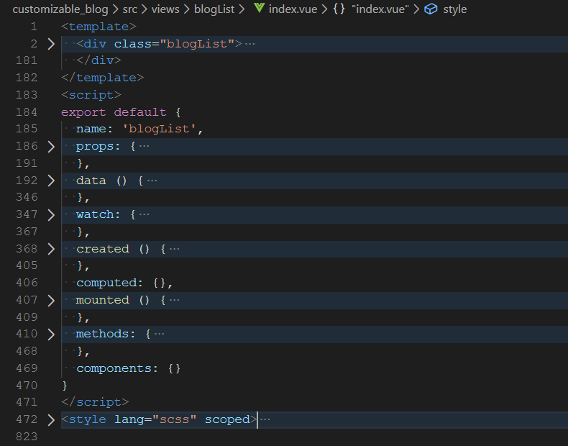
图4.4 PC端模块封装示例

4.1.4 登录和权限验证的实现
本平台搭建的登录使用了node.js的session模块来保存用户信息，实现用户的登录状态的维持，而关于权限验证与安全性的基础核心功能是不同的用户对应着不同的路由权限，当是游客时，权限不够是无法进入有权限的页面。核心思路为
• 登录：当用户提交完账号和密码后，服务端会到数据库取数据验证是否正确，比对通过之后，服务端会返回携带sessionid和userid的响应，拿到userid之后，前端会再去请求服务器去数据库拉取一个 user_info 的接口来获取用户的详细信息。
• 权限验证：登录成功后，页面会动态载入对应的路由，可以通过 router.addRoutes 来实现。
当没有权限的用户输入需要权限的路由时，会被跳转到错误error页面，403无权限提示页面，如果输入不存在的路由则会被跳转到错误404页面。
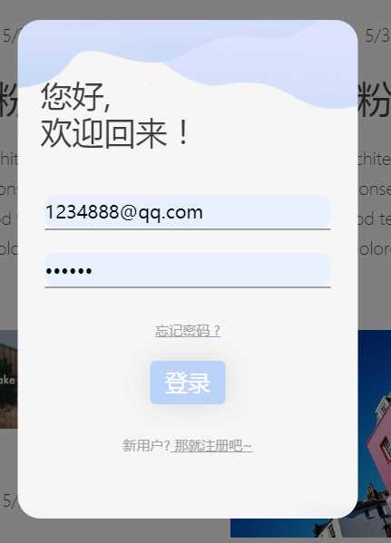
图4.5 PC端登录页面

4.1.5 自定义模块的实现
本平台以给予用户更大的博客布局选择的自由度为主要目标，提供了包括博文列表、字体、颜色、live2d看板娘、首页插入新元素等多个模块的多种设计方式满足用户设计专属的博客页面。

4.1.5.1 博文列表的实现
博文列表的设计包括布局的选择、文本的对齐方式、图片与文字的位置关系、博文列数的选择。其中布局有单列、双列交叉、栅格排列以及瀑布流。每个布局的css样式不同，虽然html结构大同小异，但是为使布局分明，采用了每个布局的html和css对应一对一关系，共分成4组插入到博文列表的vue单文件模块中，并以layout为标志，使用v-if来识别layout以显示隐藏所选布局。
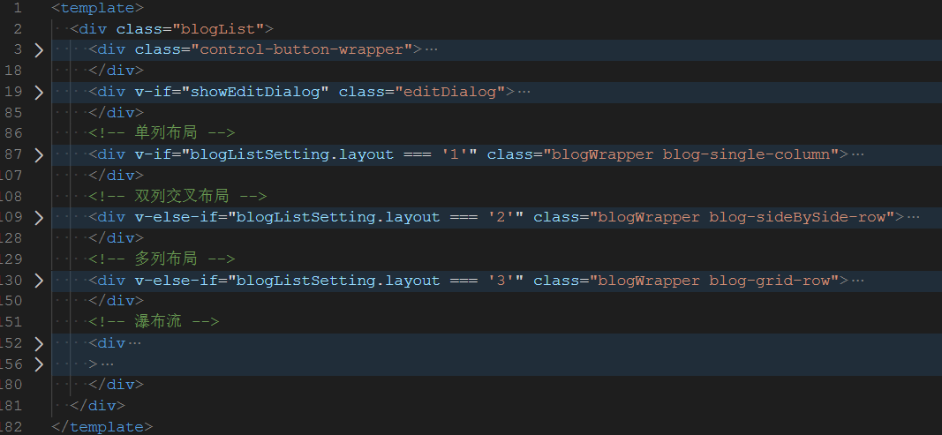
图4.6 PC端布局的实现方式

博文列数的选择主要对象是栅格布局和瀑布流。栅格布局的关键是根据列数的选择来动态调整每个文章元素的width属性，而瀑布流即合格的纵向瀑布流式布局应包含以下几个条件：
- 每个内容块高度可以不等，但宽度相等。
由于内容的不确定性，内容块的高度应根据内容高度伸缩。高度相等的话就变成了网格布局，规整倒是规整，不仅没有瀑布效果，内容的个性也无从体现。
- 内容块应进行横向排序。
由于是纵向瀑布流式布局，用户的浏览顺序自上而下。加载的新内容始终排列在最下方，因此整个布局的高度可以无限延展，而宽度始终固定。这就要求内容在有排序需求时，必须从左到右依次填充页面。
- 内容块列数固定。
内容块的列数应是可控的，在当前 viewport 下不会因为容器空间不足造成内容块溢出或缩小。三列的瀑布流，就应该始终是三列。

本平台结合了css和js来实现此布局。Css需 Flex + :nth-child + order来实现瀑布流，但是由于我们的文章数量不定，无法确定瀑布流容器的高度，所以还需要使用js来动态计算容器高度。flex-flow: column wrap可实现简单的瀑布流，但是问题在于这个方法实现出的内容块会排序错乱：内容块渲染是由上至下，而用户阅读是由左至右，因此用户看到的内容块顺序可能是1, 3, 6, 2, 4, 7, 8, 5之类的。所以解决方法是使用order和nth-child()进行重新排序。order属性能影响 flexbox 或 grid 布局中的子项，选择器nth-child()来选择应该排在第一列的内容块为 (3n+1),第二列为 (3n+2), 第三列为 3n,并给同一列的内容块加上同样的order值。
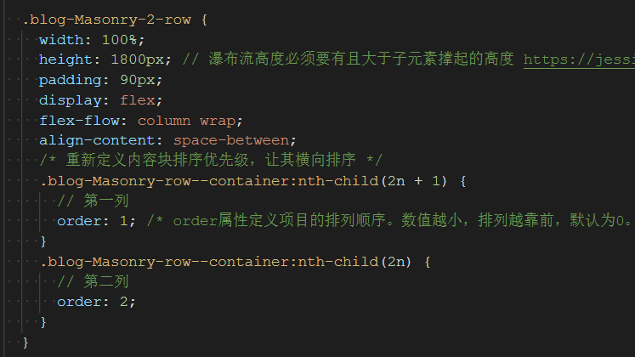
图4.7 PC端2列瀑布流的实现方式
动态计算容器高度借助了图片的load方法，每个图片加载时，都会触发此方法，此时，利用图片的原始比例来计算出对应列数下按约定的width值时图片对应的height值，如果超过最大值，那么利用position和top值来位置图片，以展示图片的中心部位。同时将height值压入对应列数的数组中，计算出每列高度，其中的最大值便是容器需要的高度。

4.1.5.2 字体的实现
由于我们的目标用户基本都是中国区域的对象，使用的字体也以中文为主，但由于中文字体包的大小非常大，10M左右都不为过，考虑到用户使用博客的流畅性，本平台可选的字体包只有6个，也提供了一个恢复默认的选项来重置字体设置。每个字体包下载到对应的文件夹后，在此文件夹新建一个index.js文件来集中引用对应的字体文件，并使用他们的名字作为className来设置样式规范，之后只需要在全局切换不同的className即可切换字体效果。
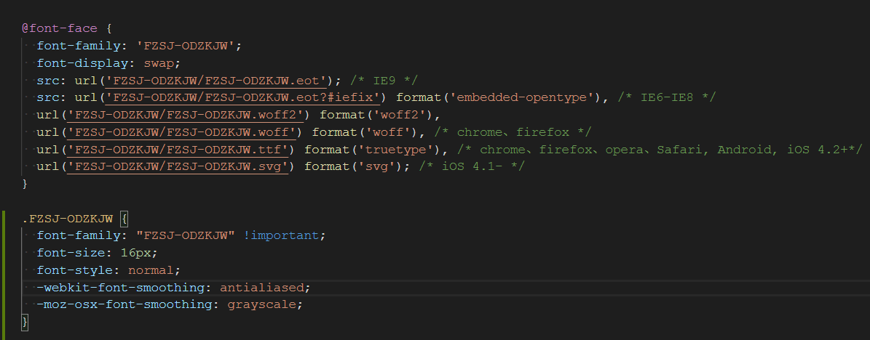
图4.8 PC端字体的实现方式

4.1.5.3 看板娘live2d的实现
Live2d是最近二次元文化流行起来的产物，挂在到网页即可与用户进行交流互动。Live2d的实现需要在对应资源网里下载对应的模型以及live2d.js文件，在public文件夹下的index.html文件中引用live2d.js文件，之后便可以将模型文件放在对应的vue模块文件里，使用canvas标签作为模型的容器，并在js里执行loadlive2d("live2d", url)函数即可，其中的url需要是模型里的model.json，至此，效果就达成了。本平台提供了多种模型选择，模型的位置、大小、对话框的语句、模型的显示与否都可以自由设置。
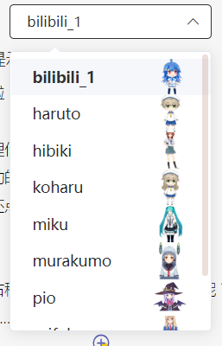
图4.9 PC端live2d模型的选择

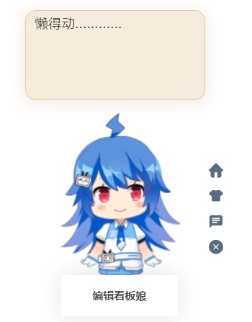
图4.10 PC端live2d模型

4.1.5.4 主题色的实现
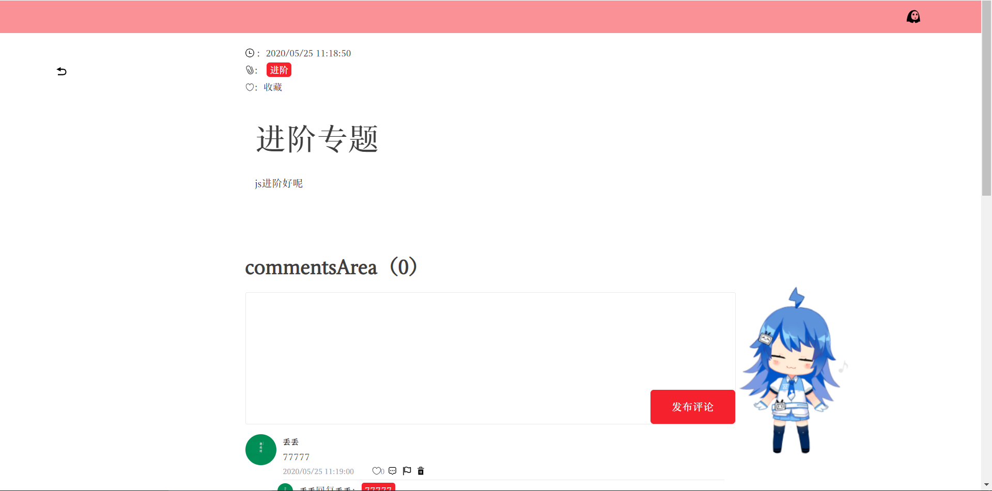
图4.11 PC端主色调展示

登录用户可通过选色卡自主选择自己博客的主色调，而背景色的动态实现依赖于scss的变量属性，scss是一款比较成熟、稳定且强大的css扩展语言，它可为css增加一些编程的属性比如变量、函数等特性，可让css更加简洁高效。主题色的动态实现原理为：先将默认主题色赋值给一个属性，属性名自定义，然后提前注册到全局，之后将用户所选的颜色值保存到一个变量中，然后将变量赋值给需要动态改变的属性中即可完成。考虑到博客应以内容的白底黑字为主，因此界面颜色的动态修改区域也仅限于navbar、评论区回复内容背景以及鼠标hover按钮时的背景。

4.2 后台程序实现

4.2.1 后台项目目录
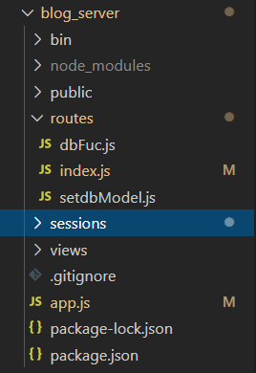
图4.11 PC端后台项目目录

4.2.2 服务器的初步搭建
该平台的服务器采用node.js的 express框架构建。express是node .js的网络应用程序开发框架，提供对整个网络及移动应用程序的强大后台功能。用户可通过选择的多种HTTP工具和中间件轻松快捷地获取强大的API。
其基本模式是
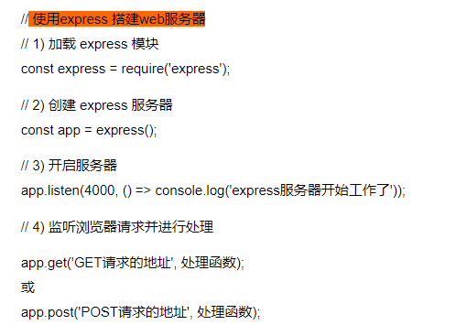
图4.12 PC端后台搭建模式

4.2.3 中间件的设置
Express项目的底层由许多的中间件在协同工作。中间件是一个可接收请求对象（req）和响应对象（res）的函数，通常可以截取并修改请求对象或者在响应发送前修改响应对象。
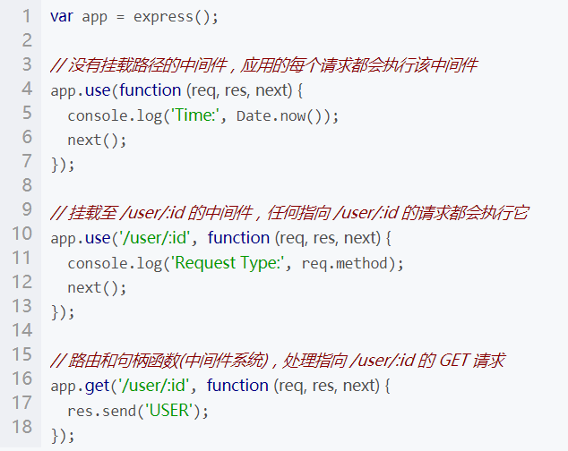
图4.12 PC端后台中间件运用方法
例如使用session中间件时，每个请求都会经过这个中间件进行检测，当携带的cookie中的sessionid没有过期且是验证过的，那么session中间件便会将对于sessionid下的储存数据取出，放入响应对象中并返回响应对象。

4.2.4 处理用户请求
本平台采用了vue的跨域proxy设置，将请求代理到本地3000端口。请求主要分为GET和POST请求，GET主要用于查询数据，可以直接使用req.query对象。POST请求主要用于修改数据，可以用req.body得到参数。后台拦截到对应路由的请求后，执行对应的数据库操作并将所得数据返回给客户端即完成了一次请求响应。
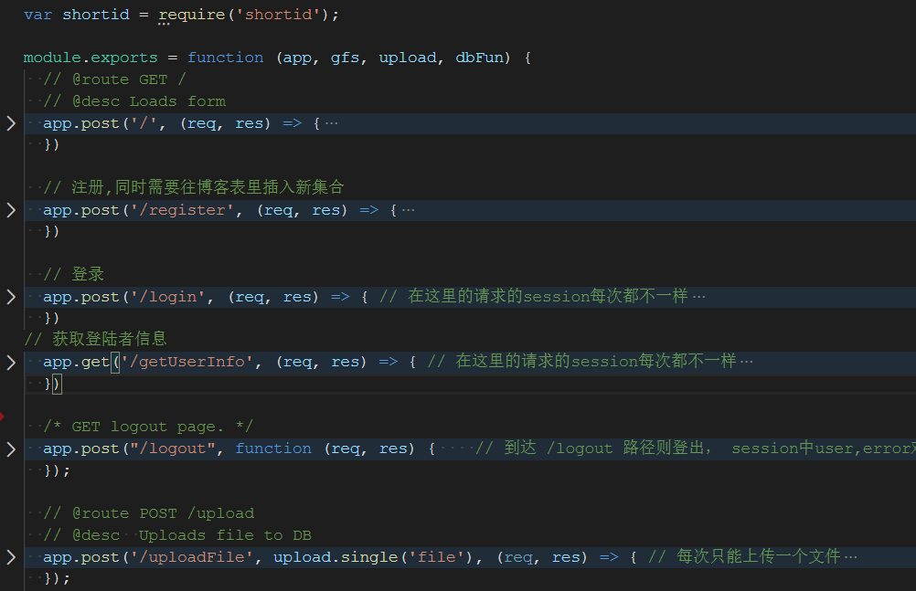
图4.14 PC端后台路由表

4.2.5 通知处理
通知模块的处理需要用到Socket.IO, Socket.IO是一个可用于在浏览器和服务器之间进行实时、双向且基于事件通讯的包[]。正常服务器的运行模式是客户端发起请求，服务器应答发出响应这种一对一的单向形式，服务器是不会主动发请求给客户端的[]，但是基于Socket.IO，我们可实现服务器主动发消息给客户端，因此通知实现原理便是：当用户登录时，发起请求告诉服务器该用户已登录，服务器此时便开始不断连接数据库的通知表，并将结果返回给客户端，当发现用户的通知表有新插入时，便会立即将新消息结果告诉客户单有新消息，只要用户点击了消息，请求便会结束，之后又重新开始一轮新的重复操作。只有当用户登出或者退出网页时请求才会结束。
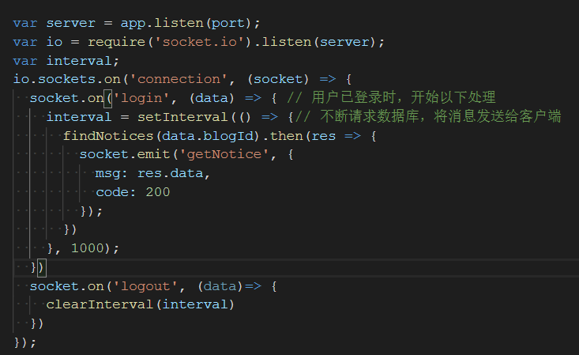
图4.15 数据库通知实现

数据库实现

4.3.1 Mongodb的连接
Mongodb可以使用Mongoose来连接，Mongoose是node.js环境下的模块，能对mongodb进行一系列简单操作。在利用npm将Mongoose下载好之后，可利用Mongodb视图工具adminMongo来对Mongodb进行数据库的创建、删除、集合的增删改等操作。创建好对应的数据库后，利用Mongoose的connect方法和连接地址mongodb://localhost:27017/db_name即可连接数据库。

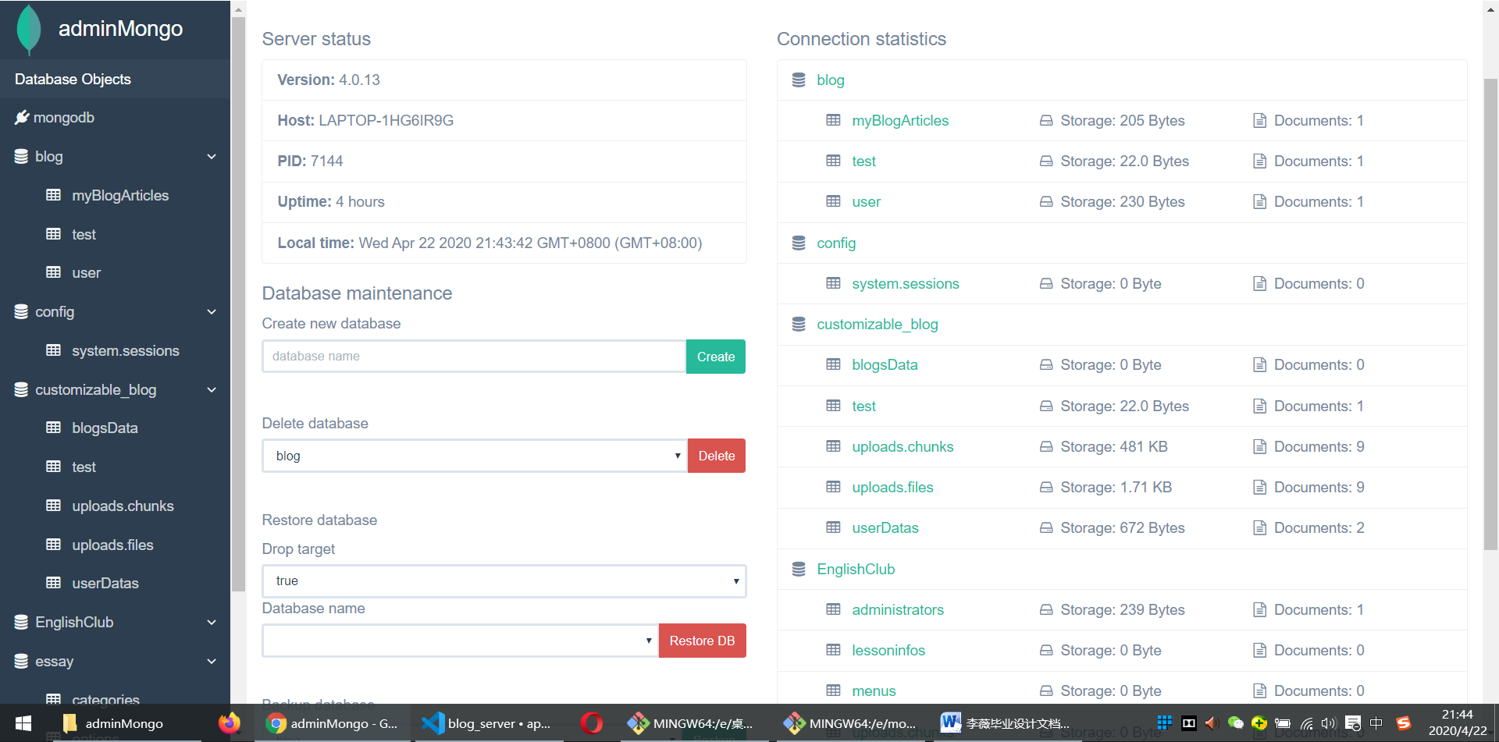
图4.16 数据库adminMongo视图界面
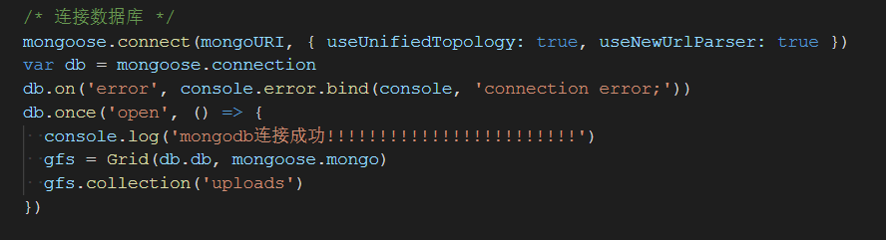
图4.17 数据库的连接

4.3.2 设置schema规范
一个数据库对应多个集合，一个集合里可储存多条数据，而每条数据都要符合一定的数据模式才能存储进去，而这个模式，就是schema。定义一个Schema需指定字段名和对象，对象必须出现类型type，可设置require指定改属性是否为必须，unique则指定该属性值是否是唯一的。
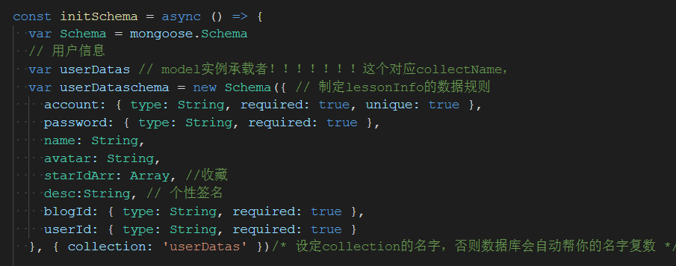
图4.18 数据库schema的实例

数据对象的操作
存取数据的实现需要model对象，它是由schema生成的模型，可包含对数据库进行操作的一系列函数。
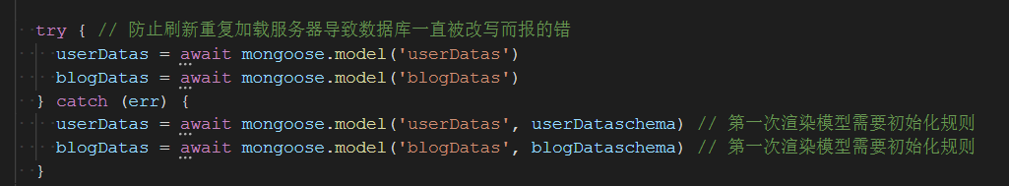
图4.19 数据库model的设置
将model对象导出后，利用model对象的insertMany方法、remove方法、save方法、update方法等进行增删改查操作。

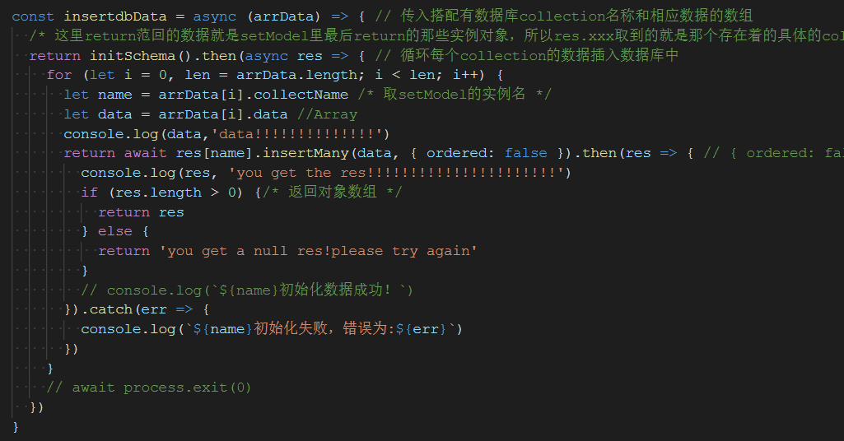
图4.20 数据库插入操作

4.3.4 Gridfs模块的实现
Gridfs是mongodb存储大型文件的内置功能， 在node里操作它需要下载multer
、multer-gridfs-storage模块。利用multer-gridfs-storage给文件修改名称、添加必要的附加信息，传递给multer函数即可。
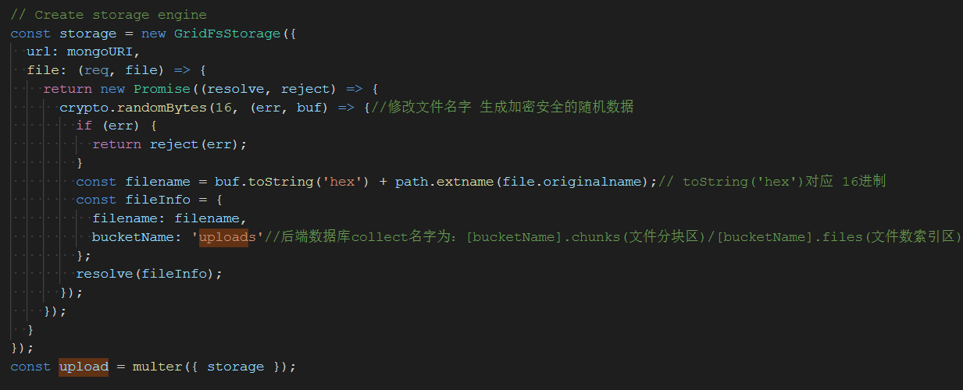
图4.21 数据库gridfs模块的设置

总结
本论文完成了基于vue.js框架的可创建自定义主题的个人博客系统的设计与实现。这个系统实现了我一直以来都想拥有可以打造自己的个性界面的博客的愿望，特别是一些技术上的探索如颜色、字体、live2d模型这些都是自己渴望累积的经验。刚开始觉得这个系统挺庞大的，而且有些技术也是之前没有碰过，前期在设计时就会有所顾虑，害怕自己不能实现。但是我应该要有这个觉悟：永不放弃，很多困难在强大的互联网面前都不是事儿，再者，如果确实无法实现，那么就准备planB，永远都会有不同的解决方法。我在实现这个系统的时候，就是抱着以上心态一步一步走下去的。很多未知的东西可能一开始觉得不知所措，但是当你去了解它时，知己知彼方能有信心去实现它。就例如live2d的实现，期初开始了解它是大一的时候，那时经常逛别人的博客，十有六七都会挂上这个二次元特效，十分好玩，自己也特别渴望自己的博客有这样的特效。当自己要实现时，不免还是会觉得可能会很难，但是当自己去查资料时，网络上有很多实现它的方法，其实都是同一种方式：下载好喜欢的模型文件和live2d.js，在canvas标签的基础上，利用loadlive2d函数引用模型的model.json文件就大功告成了！非常简单，我在vue框架的基础上，顺利的实现了自己想要的特效——多个模型随意切换，位置大小方便调试，最终效果也在我的意料之中。
经过这个系统的实现，我的技能认知范围扩大了很多，也搜集到了很多宝贵的可累积的经验。虽然现在也有很多搭建博客的便捷框架如wordpress、hexo等，他们拥有丰富的主题供君选择，但是，搭建一个完全由自己设计、自己一手操办的博客，这个机会真的非常宝贵，庆幸自己能在毕业设计上抓住了这个机会，现在的我觉得自己对前端领域又向前走了一大步，未来可期，拭目以待吧！

参考文献
[] 远望阳明.什么是博客，博客的定义与属性变迁 [EB/OL]. https://www.imency.com/what-is-a-blog-and-blog-definition.html，2016-05-20/2020-02-21.
[2] 一像素. Vue.js 和 MVVM 小细节 [EB/OL]. https://www.cnblogs.com/onepixel/p/6034307.html，2016-11/2020-02-21.
[3] 冯传波，彭章友 . 基于 Vue.js 的移动应用可视化平台的研 究 [J]. 工业控制计算机 , 2019, 32（5）: 102-103.
[4] 全媒体研究所. VLOG｜为什么越来越多年轻人喜欢[EB/OL]. https://www.sohu.com/a/279822241_609520，2018-12-05/2020-02-21.
[5] crazy_banana. 一句话理解Vue核心内容[EB/OL]. https://www.jianshu.com/p/a4339bad5256，2017-05-02/2020-02-21.
[6] 小M.介绍node.js [EB/OL]. https://www.mscto.com/base/501916.html，2012-04-15/2020-02-21.
[7] 王光磊. MongoDB 数据库的应用研究和方案优化. 中国科技信息, 2011(20): 93-94
[8] Brick713. GitHub Pages 搭建教程[EB/OL]. https://sspai.com/post/54608，2019-05-08/2020-02-21.
[9] Mikowski M, Powell J. Single page web applications: JavaScript end-to-end[M]. Manning Publications Co., 2013.
[10] socket.io. Sending and receiving events[EB/OL].
https://socket.io/docs/#Sending-and-receiving-events, 2020-04-17/2020-05-13.

致谢
经过前前后后5个多月的设计和开发，这次毕业设计论文终于要落下帷幕了，这也就意味着自己里毕业有更近一步了。在这里要特别感谢我的指导老师莫春柳老师的深切关怀和悉心指导，在我们有问题时第一时间出来帮我们解决，给我们提供宝贵的意见和建议，在莫老师的帮助下，我们才能明确自己的选题方向，少走弯路。老师有着严谨的治学精神和精益求精的工作作风，在平时也特别平易近人，常常开怀大笑让我特别喜欢，非常感谢莫老师能给予我这个机会当我的指导老师，非常感谢！
同时，这次的毕业设计也凝聚了我四年来的技能收获，毕设的点点滴滴现在也还历历在目，难以忘怀，让我在前进的道路上能更有信心走下去。再次，感谢这四年一路走来陪伴在身边的舍友、同学、老师和学院领导们，非常感谢你们的每一次帮助，滴水之恩当涌泉相报！来日方长有缘再相见！

